附件2：学生自检测操作手册
维普论文检测系统（VPCS）服务来了！
“维普论文检测系统”为我校毕业生个人自检开通了安全检测通道（每千字检测仅需3块钱）

具体操作如下：
- 打开任意浏览器，登陆自检通道http://vpcs.cqvip.com/personal/wnmc（点击免费注册按钮进行账号注册）
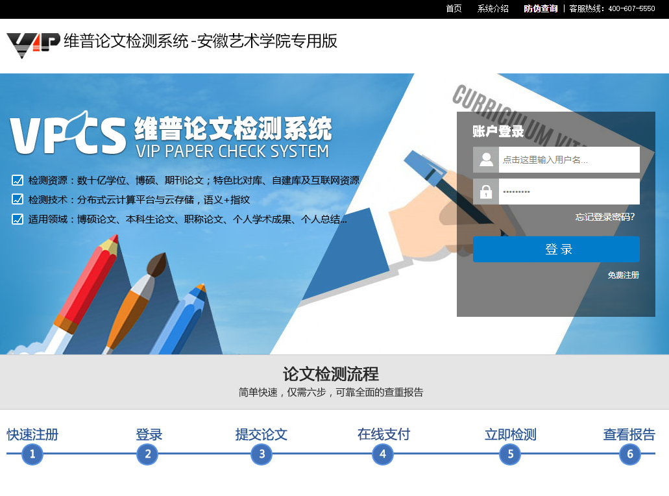
2.快速注册
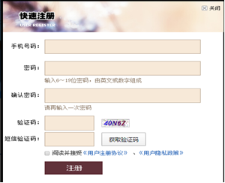
3、注册登录后，选择“大学生版”。如图：
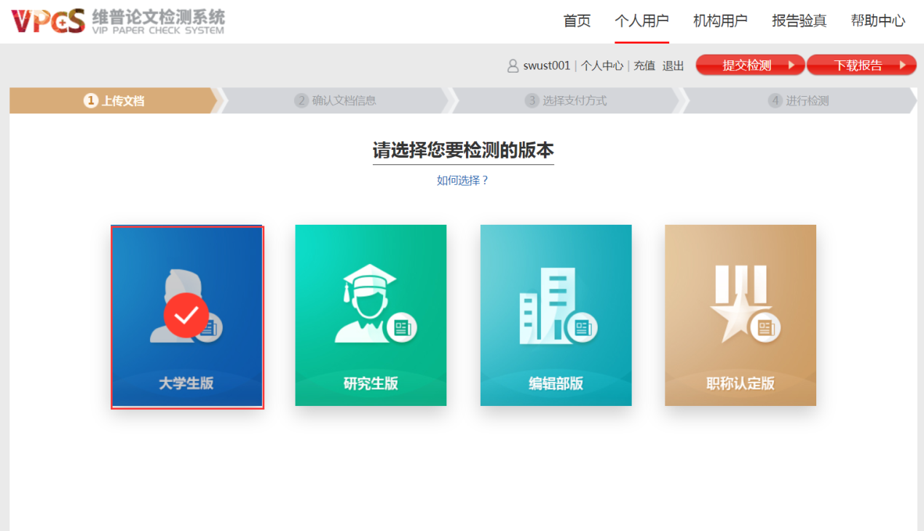
4、提交文档：可通过直接“上传文档”或“粘贴文本”两种方式提交文档，完成后点击“下一步”进行提交。
* 送检文档格式可为.doc/.docx/.txt/.pdf文件【推荐.doc/.docx/.txt格式】；
* 粘贴文本字数至少大于500字；
* 论文题目和作者姓名选填，但建议填写完整，这两部分内容将在报告中呈现；
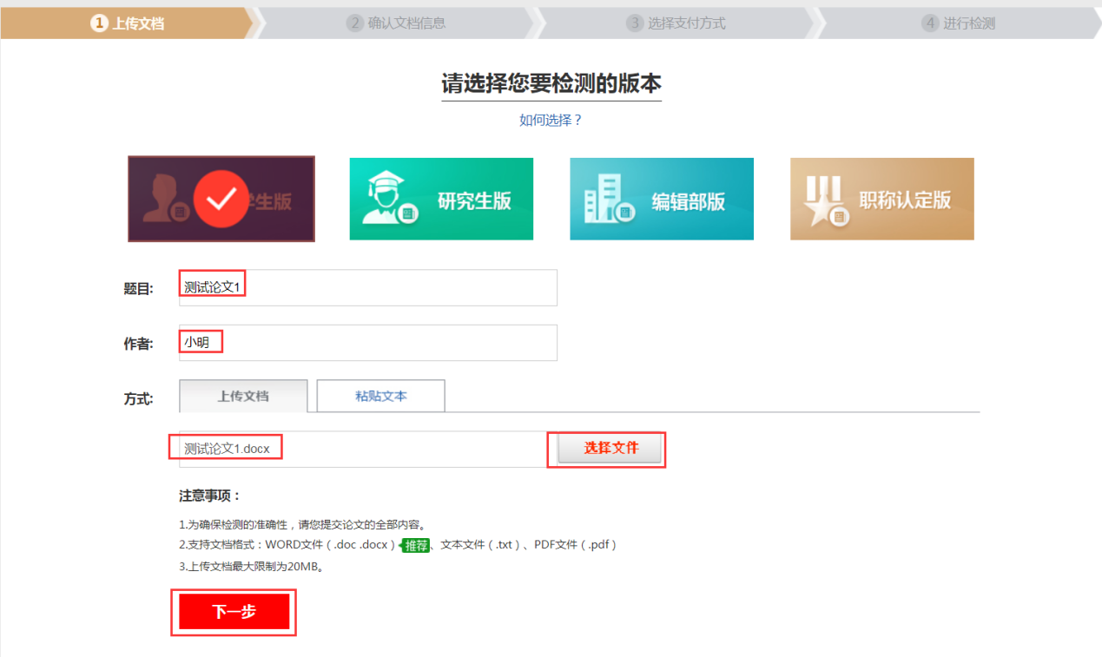
5、上传论文解析完成，确认文档信息无误后，点击提交订单。确认金额无误后，点击提交订单。（个人自建资源库可不用勾选）

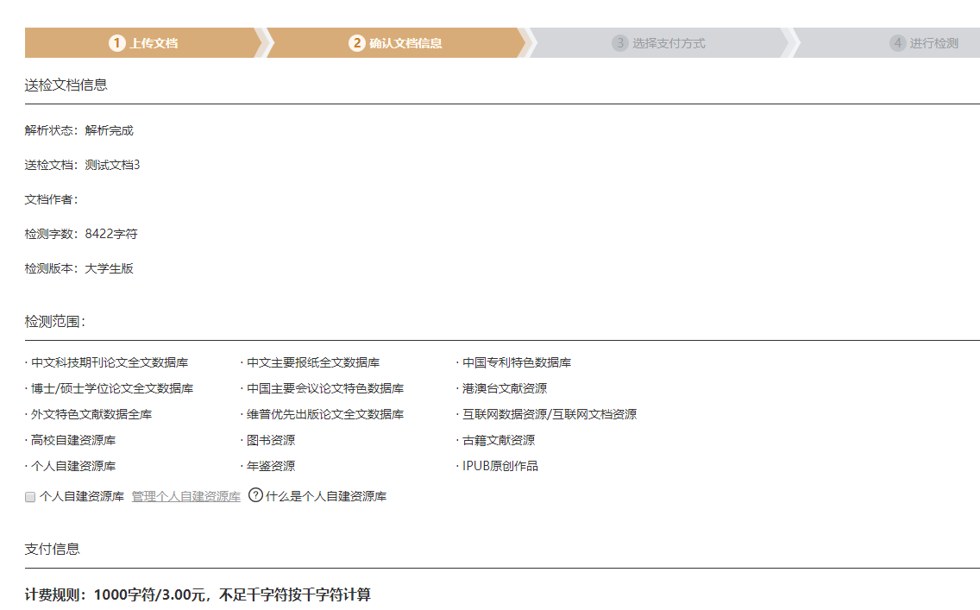
6、付款后系统自动检测，过程中可以关闭页面，检测完毕后，在“个人中心”查看、下载检测报告。如图：
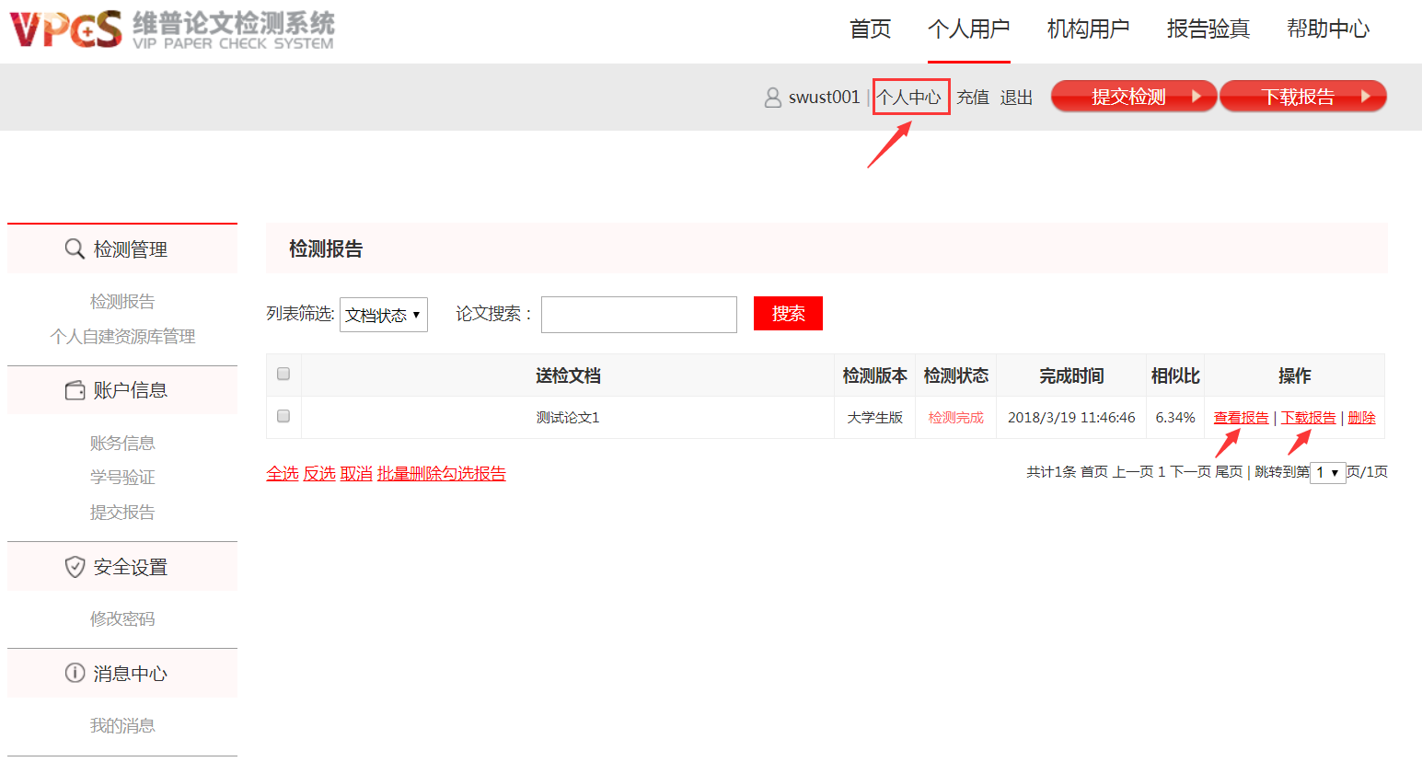

PS:
1.道路千万条，安全第一条，请各位同学在检测过程中注意论文保密，不要随意将论文上传至非官方网站进而导致论文泄露。
2.请各位同学根据自身需求自愿检测，有任何问题可随时在网页右边点击在线客服进行问题提问或者直接加入维普论文检测问题QQ交流群@群主进行提问，QQ交流群号为：833962276 客服电话：400-607-5550 。

